Поём с малышом…
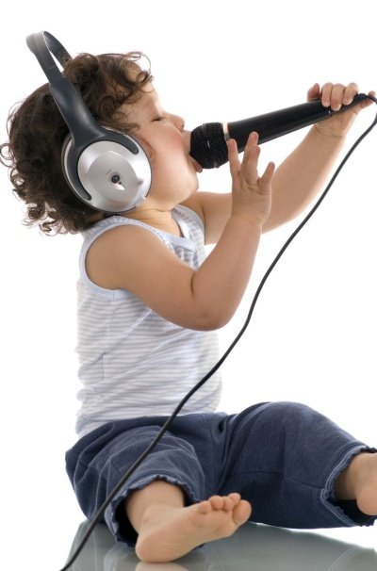
С какого возраста нужно приобщать ребёнка к музыке?
Многочисленные исследования ученых, изучающих психологию, подтверждают, что психологические основы обучения закладываются с рождения и закрепляются уже к трехлетнему возрасту. Отсюда вывод: не упускать время от самого рождения и развивать музыкальные способности, не забывая об общем развитии ребенка.
Музыкальные способности детей проявляются у каждого по-разному. У некоторых уже на первом году жизни ярко выражены–ладовое чувство, музыкально-слуховые представления и чувство ритма, это свидетельствует о музыкальности; у других детей - позже, труднее.
Раннее проявление музыкальных способностей наблюдается у детей, получающих достаточно богатые музыкальные впечатления. Отсутствие полноценных музыкальных впечатлений в детстве с трудом восполнимо впоследствии.
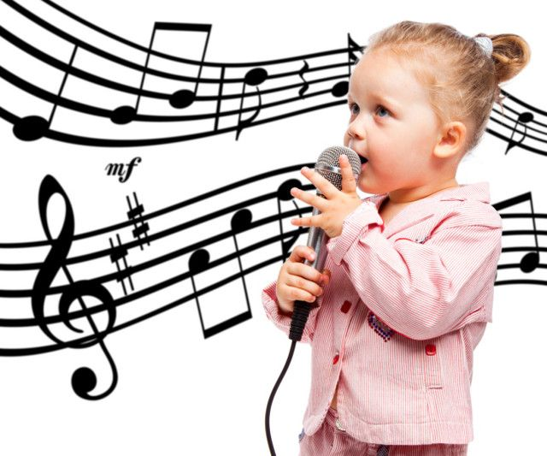
Раннее музыкальное развитие детей, как и развитие речи ребенка, немыслимо без активного участия родителей.
Семья является первой и наиболее значимой ступенькой для вхождения маленького человека в мир музыки.
Важно, чтобы уже в первые годы жизни рядом с ребенком оказался взрослый, который смог бы раскрыть перед ним красоту музыки, дать возможность ее прочувствовать.

Для малыша полезно слушать музыку не только в записи, хорошо, когда мама сама поет ему песни. Для ребенка очень важен ваш «живой» голос. Поэтому ни с чем несравнимое благоприятное воздействие оказывает на малыша пение колыбельных: они успокаивают его, приводят в равновесие, создают комфортный эмоциональный фон.
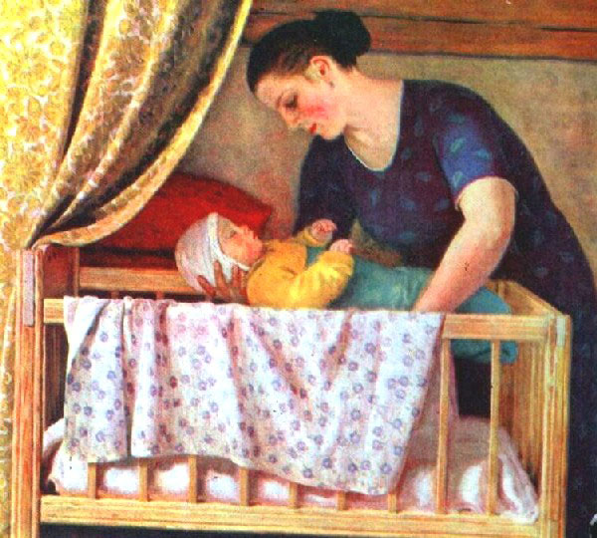
Прогуливаясь по улице, наблюдая за окружающим миром, напевайте малышу несложные песенки.
Попросите его выполнить звукоподражание (как лает собачка?), имитацию движений (как птички машут крыльями, клюют зёрнышки?) и т.п.
Очень любят малыши народные игры с пением, которые Вы наверняка помните из своего детства : «Ладушки, где были – у бабушки…», «По кочкам…», «Сорока-ворона» и др.
Проводимые Вами игры будут способствовать разностороннему развитию малыша и окажут влияние на его физическое развитие,
улучшат координацию движений и быстроту реакции, разовьют творческую фантазию и активизируют мышление и речь.
Возможность проведения игр вместе со взрослыми или другими детьми способствует созданию благоприятной атмосферы в семье.
Не упустите
это драгоценное время –
пойте с Вашим малышом!

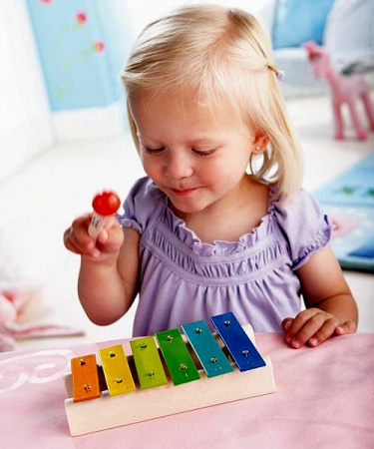

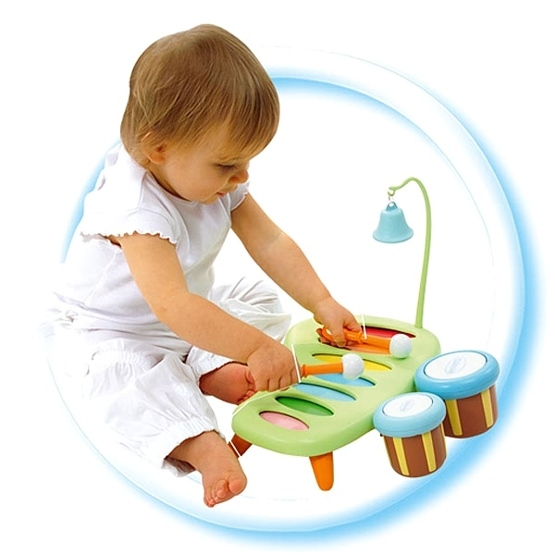
«Собачка»
К нам пришла собачка
Умная собачка,
С детками играет,
Очень громко лает:
«Гав-гав»
«Кошка»
Киса к деткам подошла,
Молочка просила,
Молочка просила,
«Мяу» говорила.
«Мяу-мяу»
«Птичка»
Села птичка на окошко,
Посиди у нас немножко,
Посиди – не улетай,
Улетела – ай!

